Naspa Chile 2017

Instituto Profesional Duoc UC
Poster
Tema: Cómo enfrentamos el deporte masivo en Duoc UC

Duoc UC es una institución de Educación Superior que ha enfrentado en sus últimos años un importante incremento en el número de sus matriculados, pasando de 56.294 el 2010 cuando sólo existían 12 sedes, a 97374 este 2016, en un total de 16 sedes.

Entre otros factores, este importante incremento es el resultado de la creciente demanda a nivel país de carreras técnicas, resultado de crecimiento de la industria en diferentes sectores productivos. Según un informe presentado por Sofofa, Chile tendría –al menos- un déficit de 600.000 técnicos.

Asumiendo un rol protagónico en el desafío de formar los técnicos profesionales que el país requiere, Duoc UC no sólo ha potenciado el perfil académico de sus carreras, sino que ha trabajado fuertemente en impulsar espacios de educación co curricular, consciente de que –a través de ella- se potencian las habilidades blandas de los estudiantes.

Uno de los esfuerzos más significativos que ha realizado la Institución ha sido a través de su área de Deportes y Actividad Física, unidad que implementó un sistema de contención e integración para todos los alumnos que requieran sus servicios. Para ello, realizó diversas acciones como:

- Confección de políticas y lineamientos del Deporte y Actividad Física en Duoc UC.
- Alineación de los equipos en sede a los lineamientos deportivos.
- Incorporación de un Coordinador de Deportes y Actividad Física en cada sede, que es responsable de implementar los planes de acción definidos a nivel central.
- Definición y cumplimiento de metas y objetivos.

- Hitos deportivos:

Duoc UC, al ser una institución que opera desde una perspectiva matricial, define lineamientos y estándares a partir de un plan de acción. Estos se implementan en sede a partir de cuatro instancias de desarrollo deportivo.

- Juegos Olímpicos: Hito con 20 años en ejecución.
- Campeonato Intersede: Hito con 21 años en ejecución.
- Juegos de Invierno: Hito con 10 años en ejecución.
- Selecciones Nacionales: En los últimos años siendo protagonistas en los torneos de E. Superior.

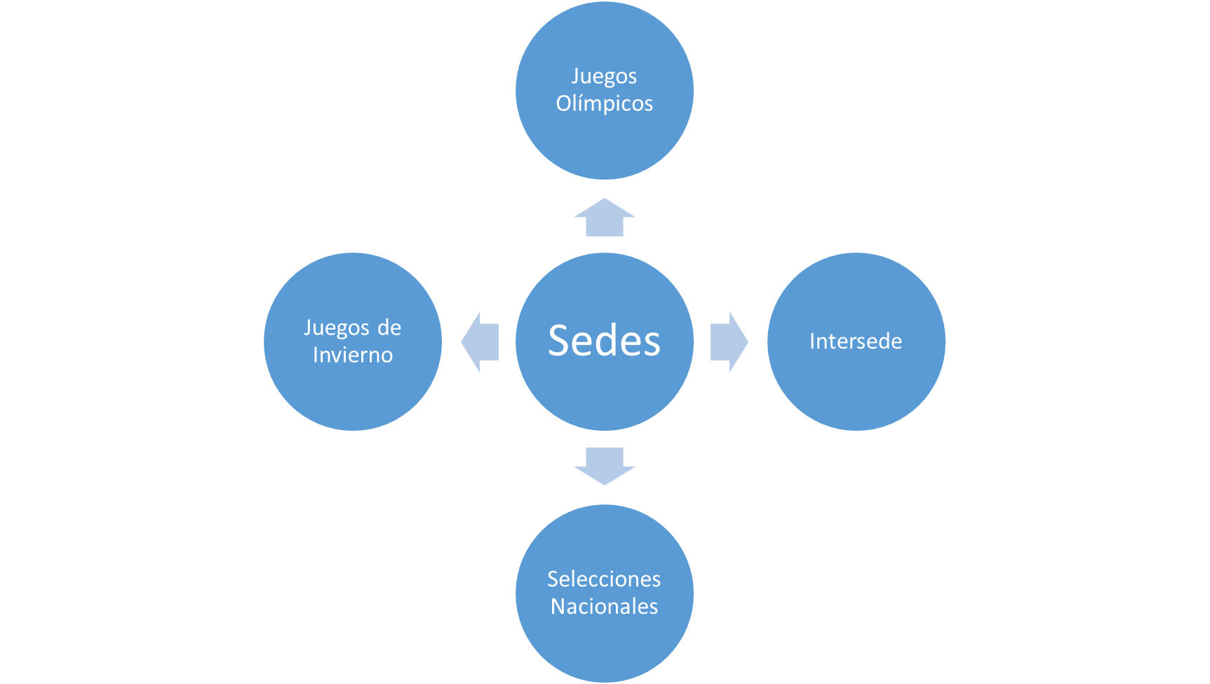
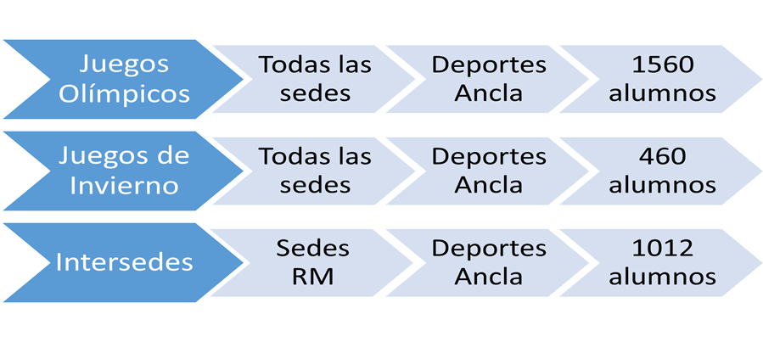

- Iniciativas a desarrollar en sedes:

Además de las instancias descritas anteriormente. En cada sede la práctica deportiva se implementa a partir de cuatro ámbitos.

- Deportes ancla: Disciplinas deportivas que se implementan transversalmente en todas las sedes.
- Ligas sede: Torneos Internos y externos en donde los alumnos representan a Duoc UC
- Actividad física: Son Deportes los cuales se fomenta de manera masiva y sistemática durante el año.
- Apoyo a la actividad física: Convenios con Gimnasios externos para dar servicio al alumno en los horarios que él tenga disponible.

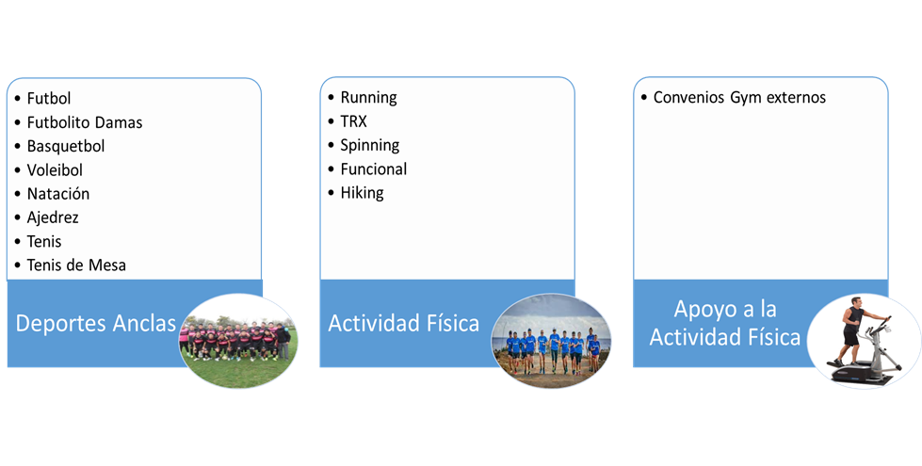

Durante el primer semestre de este 2017, los resultados de participación fueron los siguientes:

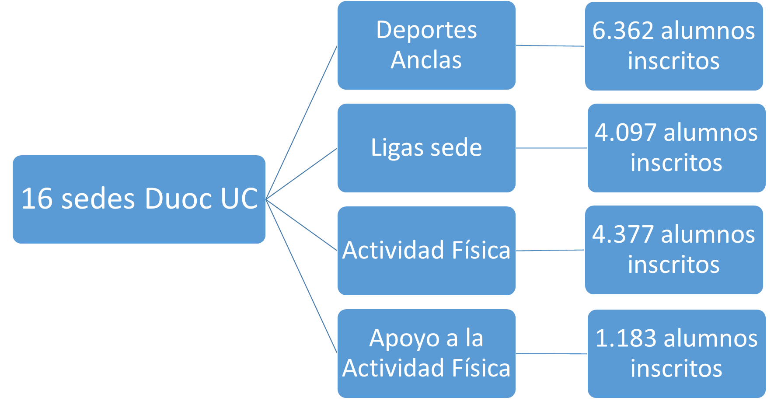

- Antecedentes adicionales

Durante el primer semestre de 2017 se ha integrado a un total de 17.019 estudiantes en diversas disciplinas deportivas, práctica enfocada en las necesidades específicas de cada alumno y que ha sido sostenida durante cuatro meses.

El éxito de la implementación de este modelo, así como el alcance que ha tenido en los estudiantes se debe a:

- Lineamientos claros y precisos.
- Coordinadores y docentes alineados con el proyecto (sus objetivos y metas).
- Alumnos comprometidos con la realización de deportes y actividad física de calidad.

Juan Antonio Almendra
Jefe de Deporte y Actividad Física
Duoc UC

